DİN ÖĞRETİMİ GENEL MÜDÜRLÜĞÜ KALİTE TAKİP SİSTEMİ (KTS)
KALECİK İMAM HATİP ORTAOKULU
2017 – 2018 ÖĞRETİM YILI ARALIK AYI DEĞERLENDİRME RAPORU

İlçe :DEMİRÖZÜ
Okul / Kurum Adı :KALECİK İMAM HATİP ORTAOKULU
Okul İdareci Sayısı :2
Okul Öğretmen Sayısı :4
Okul Öğrenci Sayısı :80

1. Eğitim Ortamları ve Fizikî İmkânlar Alanı

Faaliyet: Bilim ve medeniyet dünyamızın öncü şahsiyetlerinin isimleri Sınıf, kütüphane ve koridorlardaki uygun yerlere verilerek değerlerimizin yaşatılması ve tanıtılması sağlanır.

Yapılan Çalışma:
Okulumuz sınıflarına bilim ve medeniyet alanında öncü şahsiyetlerin isimleri verildi.

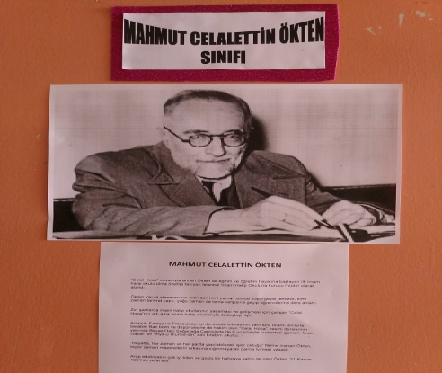 | 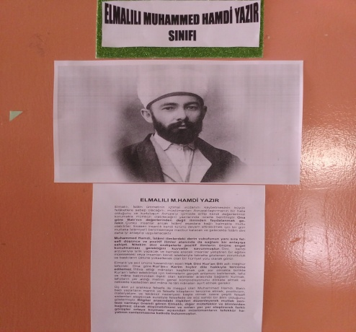
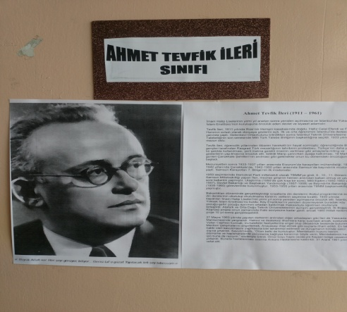 | 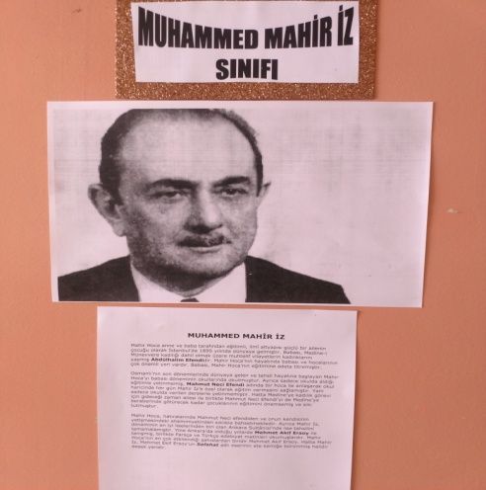

2. Öğretmenler ve Eğitim Yöneticileri Alanı
Faaliyet: Okullar arası iletişim ve işbirliğini geliştirmek, eğitimde özgün iyi örnekleri paylaşmak amacıyla çalışma toplantıları yapılır. Kurumlar arasındaki ziyaretler özendirilir.

Yapılan Çalışma:
İlçemiz İmam Hatip Ortaokuluna ziyarette bulunduk.

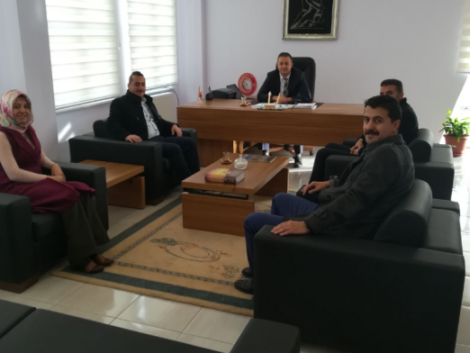 | 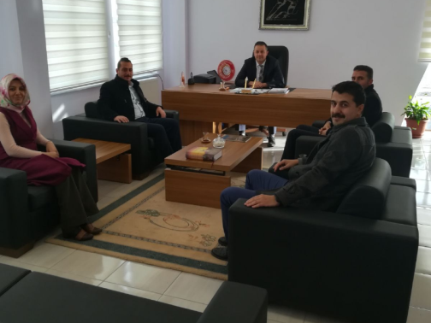
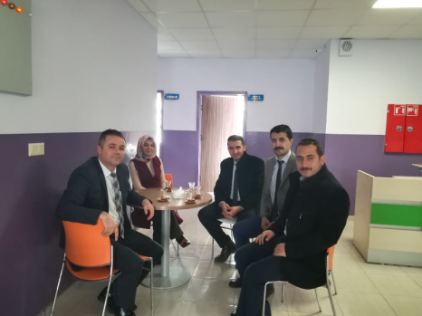 | 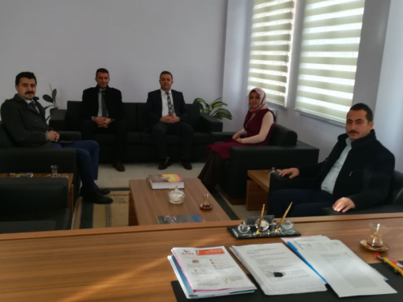

3. Akademik Gelişim Alanı

Faaliyet: Son sınıf öğrencilerinin motivasyonlarını artırmak ve stres düzeylerini düşürmek için gerekli rehberlik çalışması yapılır. Akademik seviyelerini, becerilerini geliştirici programlar düzenlenir.

Yapılan Çalışma:
Okulumuz 8.sınıf öğrencilerine yönelik seminer verildi.

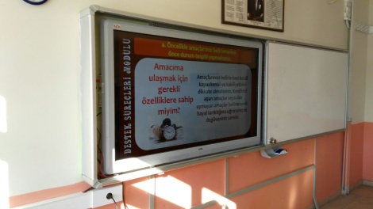 | 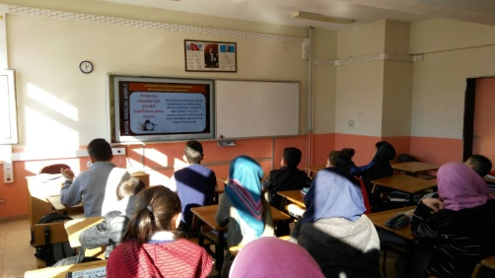
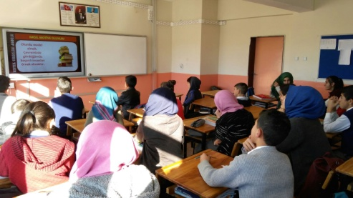 | 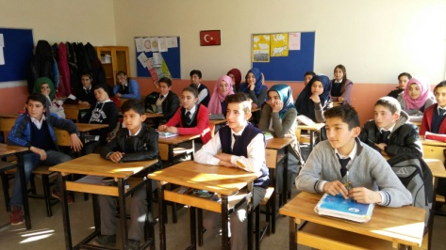

4. Öğrenci Meslekî Gelişim Alanı

Faaliyet: Okul içerisinde öğrencilerin kendini ifade edebileceği "Müezzinlik, imamlık, vaizlik" alanlarında ilgili alan öğretmenlerinin aktif katılımıyla etkinlikler planlanır. Mesleki gelişim için ilgili meslek kurumları (Cami, müftülük, Kur'an Kursu gibi) ziyaret edilir.
Yapılan Çalışma:
Öğrencilerimize “Müezzinlik ,imamlık ,vaizlik” gibi alanları öğretmek amacıyla camide yerinde uygulama yaptık.

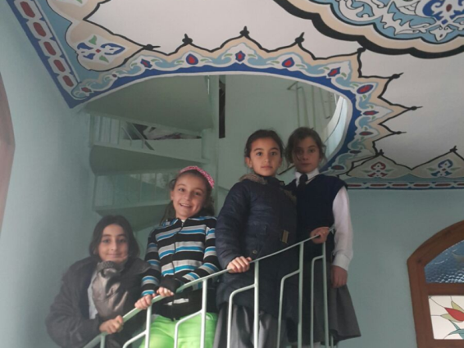 | 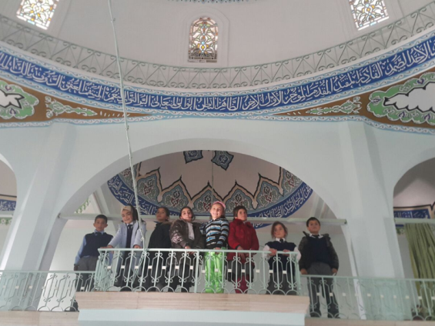
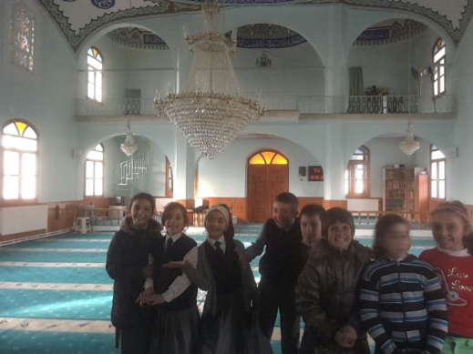 | 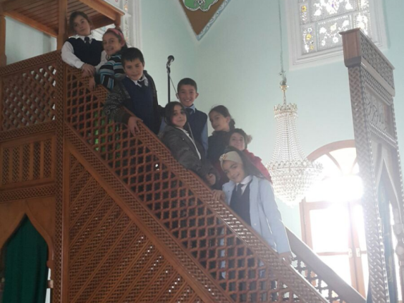

5. Değerler Eğitimi, Bilim, Sanat, Spor, Sosyal ve Kültürel Etkinlikler Alanı
Faaliyet: Genel müdürlüğümüzün sosyal etkinlik takvimi dikkate alınarak "Peygamberimizden Hayat ölçüleri 40 Hadis", "Vefa Günleri anma programı" icra edilir.
Yapılan Çalışma:
Okulumuzda Vefa Günleri kapsamında emek veren şahsiyetler öğrencilere tanıtıldı.

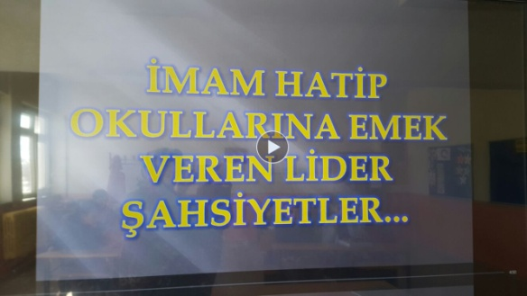 | 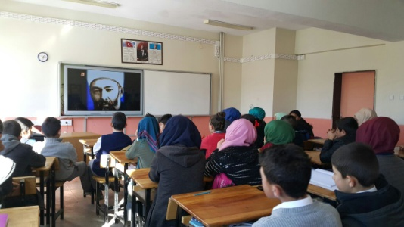
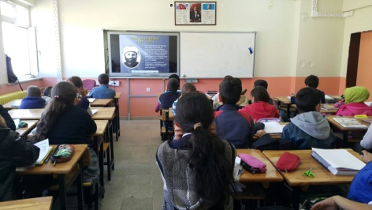 | 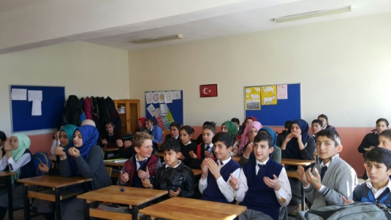

6. Çevre ve Paydaşlarla İşbirliği Alanı

Faaliyet: İmam Hatip okullarının Milli Eğitim Bakanlığının eğitim öğretim sistemindeki yerinin ve din öğretiminin önemi hususunda tüm okul ve öğrencilere ve kamuoyuna farkındalık oluşturucu tanıtım faaliyetleri yapılır.

Yapılan Çalışma:
Tanıtıcı faaliyetler kapsamında afiş çalışması yapıldı.

7. İzleme ve Değerlendirme Alanı

Faaliyet: Öğrencilerin okul kültürüne uyum ve aidiyeti sağlanır. Okul kuralları ve disiplin durumları analiz edilerek öğrenciyle paylaşılır. Sonuçlar öğretmenlerle istişare edilerek gerekli tedbirler üzerinde çalışılır.

Yapılan Çalışma:
Okulumuz da davranışları pekiştirmek için okul kuralları belirlendi.

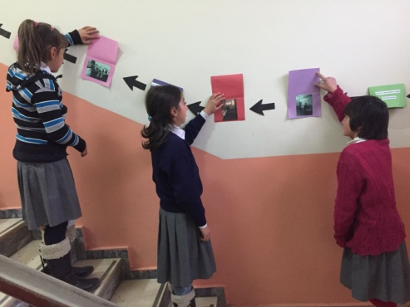 | 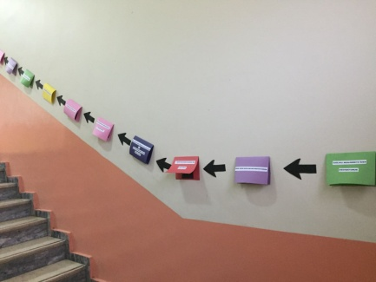 | 